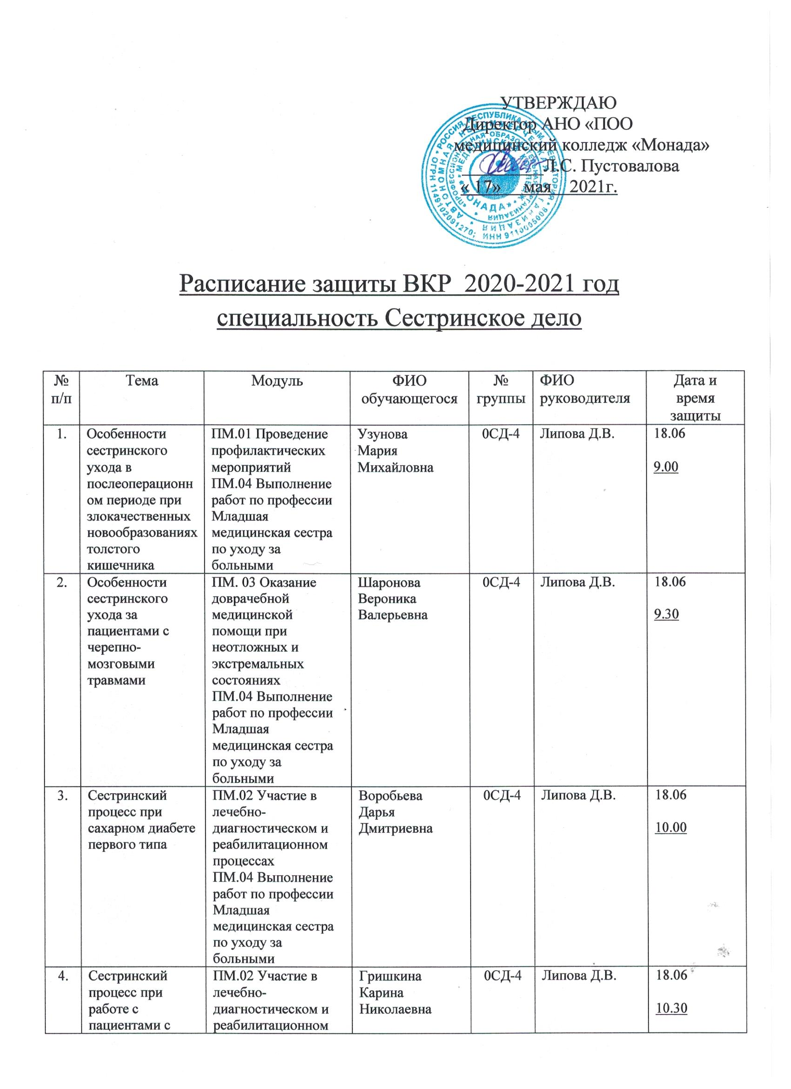

5. | Участие медицинской сестры в профилактике осложнений у пациента с сахарным диабетом второго типа | ПМ.02 Участие в лечебно-диагностическом и реабилитационном процессах  ПМ. 03 Оказание доврачебной медицинской помощи при неотложных и экстремальных состояниях | Регер  Даниил Германович | 0СД-4 | Липова Д.В. | 18.06  11.00
6. | Участие медицинской сестры в реабилитации пациентов пожилого возраста после перенесенного инсульта | ПМ.01 Проведение  профилактических  мероприятий  ПМ.04 Выполнение работ по профессии Младшая медицинская сестра по уходу за больными | Салиев  Сале Ризаевич | 0СД-4 | Липова Д.В. | 18.06  11.30
7. | Сестринский уход в стационаре при пиелонефритах | ПМ.02 Участие в лечебно-диагностическом и реабилитационном процессах  ПМ.04 Выполнение работ по профессии Младшая медицинская сестра по уходу за больными | Никульшина  Альбина Алексеевна | 0СД-4 | Липова Д.В. | 18.06  12.00
8. | Особенности сестринского ухода за пациентами в послеоперационном периоде при грыжесечении | ПМ.01 Проведение  профилактических  мероприятий  ПМ.04 Выполнение работ по профессии Младшая медицинская сестра по уходу за больными | Дерменджи  Рустем Айдерович | 0СД-4 | Липова Д.В. | 18.06  12.30
9. | Сестринский уход при хронических расстройствах питания у детей в условиях педиатрического участка | ПМ.01 Проведение  профилактических  мероприятий  ПМ.02 Участие в лечебно-диагностическом и реабилитационном процессах | Кавинацкая  Полина Владимировна | 0СД-4 | Липова Д.В. | 18.06  13.00
10. | Сестринский уход в стационаре за пациентами с термическими ожогами | ПМ. 03 Оказание доврачебной медицинской помощи при неотложных и экстремальных состояниях  ПМ.04 Выполнение работ по профессии Младшая медицинская сестра по уходу за больными | Климкина  Алина Александровна | 0СД-4 | Липова Д.В. | 18.06  13.30
11. | Современные аспекты сестринской помощи пациентам, страдающим ожирением | ПМ.01 Проведение  профилактических  мероприятий  ПМ.02 Участие в лечебно-диагностическом и реабилитационном процессах | Моканская  Юлия Игоревна | 0СД-4 | Дударенко Г.А. | 17.06  9.00
12. | Современные аспекты сестринской помощи пациентам, страдающим сахарным диабетом | ПМ.02 Участие в лечебно-диагностическом и реабилитационном процессах  ПМ. 03 Оказание доврачебной медицинской помощи при неотложных и экстремальных состояниях | Бекташева Эвелина Сейдаметовна | 0СД-4 | Дударенко Г.А. | 17.06  9.30
13. | Современные аспекты сестринской помощи пациентам, страдающим пиелонефритом | ПМ.02 Участие в лечебно-диагностическом и реабилитационном процессах  ПМ.04 Выполнение работ по профессии Младшая медицинская сестра по уходу за больными | Денисюк  Екатерина Николаевна | 0СД-4 | Дударенко Г.А. | 17.06  10.00
14. | Современные аспекты сестринской помощи пациентам при гломерулонефрите | ПМ.02 Участие в лечебно-диагностическом и реабилитационном процессах  ПМ.04 Выполнение работ по профессии Младшая медицинская сестра по уходу за больными | Натанюк  Валерия Николаевна | 0СД-4 | Дударенко Г.А. | 17.06  10.30
15. | Современные аспекты сестринской помощи пациенту с бронхиальной астмой | ПМ.02 Участие в лечебно-диагностическом и реабилитационном процессах  ПМ. 03 Оказание доврачебной медицинской помощи при неотложных и экстремальных состояниях | Баланов  Рилан Даниилович | 0СД-4 | Дударенко Г.А. | 17.06  11.00
16. | Современные аспекты сестринской помощи пациентам, страдающим гипертонической болезнью | ПМ.02 Участие в лечебно-диагностическом и реабилитационном процессах  ПМ.04 Выполнение работ по профессии Младшая медицинская сестра по уходу за больными | Абдулжамилова  Эльзара Диляверовна | 0СД-4 | Дударенко Г.А. | 17.06  11.30
17. | Современные аспекты реабилитации пациентов после инфаркта миокарда | ПМ.01 Проведение  профилактических  мероприятий  ПМ.02 Участие в лечебно-диагностическом и реабилитационном процессах | Деревянко  Артур Юрьевич | 0СД-4 | Дударенко Г.А. | 17.06  12.00
18. | Современные аспекты сестринской помощи пациентам, страдающим остеоартрозом | ПМ.01 Проведение  профилактических  мероприятий  ПМ.02 Участие в лечебно-диагностическом и реабилитационном процессах | Кулик Екатерина Александровна | 0СД-4 | Дударенко Г.А. | 17.06  12.30
19. | Современные аспекты сестринской помощи пациентам, страдающим железодефицитной анемией | ПМ.01 Проведение  профилактических  мероприятий  ПМ.02 Участие в лечебно-диагностическом и реабилитационном процессах | Симагин  Максим Павлович | 0СД-4 | Дударенко Г.А. | 17.06  13.00

